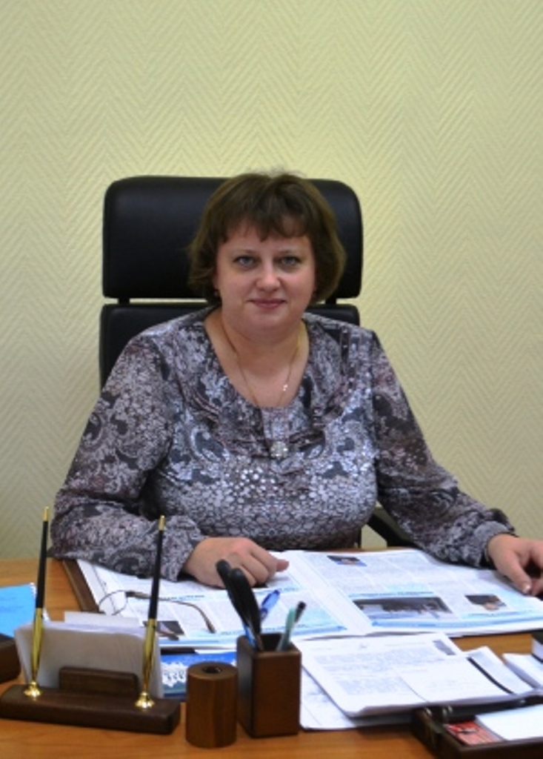
Лешонкова Мария Николаевна, 1972 г. р., уроженка Ярославской области, прошла путь от инспектора паспортно-визовой службы до начальника одного из самых востребованных населением региона подразделения – Отдела оформления заграничных паспортов УФМС России по Ярославской области. С октября 2013 года временно исполняла обязанности заместителя начальника УФМС России по Ярославской области.
С 17 марта 2014 года назначена на должность заместителя начальника УФМС России по Ярославской области.
Имеет два высшее образование. Неоднократно награждена ведомственными наградами.

